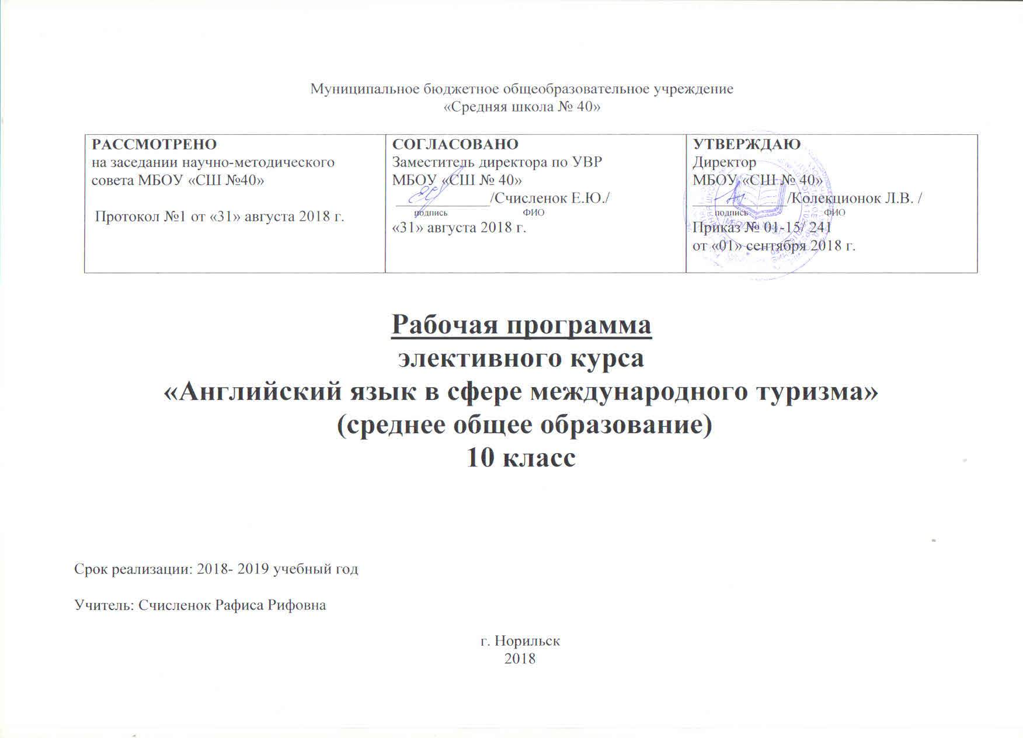
«Средняя школа № 40»
Пояснительная записка.
Данный элективный курс предназначен для профильной подготовки обучающихся 10 классов и рассчитан на 1 год на 34 часа (1 час в неделю). Его цель – вооружить обучающихся практическими навыками владения языком как средством устного и письменного общения в сфере туризма.
Программа настоящего курса разработана на основе учебного пособия «English for International Tourism» by Peter Strutt, а также с учетом тем, наиболее интересных для обучающихся данного возраста.
Основными характеристиками курса являются его вариативность, деятельностный подход и оригинальность содержания.
В наши дни, когда меняются взаимоотношения России со странами мирового сообщества, когда расширяются контакты с другими странами, когда появились возможности получения интересной работы в стране и за рубежом, укрепляется дружба с представителями различных стран, имеется возможность продолжить обучение в международных высших учебных заведениях, когда всё больше российских граждан выезжает на отдых за рубеж, а иностранные граждане, в свою очередь, - частые гости нашей страны, английский язык, как язык международного общения, становится действительно востребованным в жизни человека.
Стремительное развитие туризма в последние годы прогнозирует высокую потребность в специалистах с высокой профессиональной компетентностью. Необходимость разработки курса “Английский язык в сфере международного туризма” обусловлена тем, что в существующих УМК недостаточно полно раскрываются темы, связанные с туризмом, путешествием, обучением и работой за границей, а число учащихся, планирующих связать свою будущую карьеру со сферой туризма и связью с общественностью, растет каждый год.
Целью курса является активное овладение лексикой по темам туристического и гостиничного бизнеса, коммуникативное и социокультурное развитие личности обучаемого, подготовка его к межкультурному общению с применением информационных коммуникационных технологий.
Специфика курса отражается в его задачах:
- Повышение уровня социально-политической образованности учащихся.
- Обучение приёмам социокультурного наблюдения, анализа и интерпретации иной культуры.
- Совершенствование интегративных коммуникативных умений, необходимых для взаимодействия участников межкультурного общения.
- Развитие навыков чтения с использованием материалов разной степени сложности с использованием ресурсов Интернета, а также навыков аудирования на основе аутентичных текстов, озвученных носителями языка.
- Воспитание уважения к родной и иной культуре, патриотизма и толерантности, воспитание внимания и уважения к собеседнику.
Данный курс содержит интерактивные упражнения для развития навыков устной речи, оригинальные неадаптированные тексты туристической тематики, упражнения для развития письменной речи и творческие задания.
Преподавание курса предполагает применение современных информационных и педагогических интерактивных технологий. При прохождении тем используются такие методики и технологии как ролевая игра, работа в команде и малых группах, творческие задания, работа с ресурсами Интернет, создание вэб-страниц. Таким образом, учащимся предоставляется возможность приобрести навыки поисковой работы, самостоятельной работы, совершенствовать навыки аудирования и чтения. В ходе курса учащиеся должны овладеть терминологией, необходимой для социо-культурного диалога партнёров, совершенствовать умения и навыки устной речи в типичных для англоязычной культуры ситуациях общения в рамках тем курса, овладеть знаниями, необходимыми для решения проблем, возникающих у людей, проживающих за границей, научиться заполнять документы (таможенную декларацию, карточки выезда, бланки заказов завтрака в гостинице, адрес на конверте и т.п.)
Программа построена по принципу модульного построения и состоит из одиннадцати блоков.
Формы проведения занятий: лекции, семинары, практикумы, подбор и анализ творческих заданий, мультимедийные уроки, уроки с выходом в Интернет.
Формы подведения итоговой аттестации по каждой теме или разделу: ролевые игры, ИКТ-тест, защита творческих заданий, создание вэб-страниц.
Программа ориентирована на стандарты профильного образования.

Содержание рабочей программы.
Тема 1. Карьера в туризме. Туризм. (5 часов)
Мини-лекция с элементами беседы о туристическом бизнесе «Туризм: за и против». Составление диаграммы. Профессии в сфере туризма. Качества, которыми должен обладать человек той или иной профессии. Практические советы по составлению резюме. Интервью при приеме на работу. Вопросы, которые может задать работодатель. Заполнение анкеты при поступлении на работу. Ситуативные диалоги.
Грамматика: Question Forms.
Тема 2. Путешествие. (8 часов)
Информация о разных способах путешествий. Работа с текстом «A View of Hollywood Boulevard». Цель путешествия. Путешествие за границу. Особенности поездок за границу (Турция, Греция, Англия, Америка, Франция). Советы туристу, выезжающему за границу. Экскурсии. Как выбрать экскурсию. Интернет как средство получения информации, необходимой иностранному туристу. Как не потеряться в потоке информации? Невербальное общение. Роль языка жестов в общении за границей. Особенности жестикуляции в разных странах. Работа с аутентичными текстами. Создание вэб-страницы «Таймыр – северная экзотика» (работа в группах).
Грамматика: Present Simple and Present Continuous.
Тема 3. Отели. (6 часов)
Гостиничный сервис. Условные обозначения, используемые в отелях. Описание гостиниц. Работа с текстом “Berlin’s Best Hotels”. Лучшие отели Мира. Классификация отелей, бронирование номера, виды номеров. Как выбрать номер в гостинице. Обслуживание в гостинице, возможные проблемы и их решение. Работа с лексикой, использование лексики в ситуациях, выборочное чтение, работа в парах и группах, разыгрывание диалогов по ситуациям. Работа с лексикой, решение проблемных заданий. Разыгрывание ситуаций по карточкам с опорами. Создание буклета «Отель моей мечты» (работа в мини-группах).
Грамматика: Have/ Get something done, Making Comparisons.
Тема 4. Туроператоры. (5 часов)
Работа с текстом “Tough Times for Britain’s Holidaymakers”. В чем заключается работа туроператоров? Знаменитые люди о туризме и туроператорах. Жалобы на туроператоров. Правила оформления жалоб. Варианты ответов на подобные жалобы. Составление текста письма. Правила написания письма. Решение проблем, связанных с организацией отдыха. Ролевая игра.
Грамматика: Present Perfect and Past Simple.

Тема 5. Работа с клиентами. (6 часов)
Что делает работу администратора в гостинице успешной? Чтение текста «Swan Hotel». Работа с текстом. Классификация гостиниц, бронирование номера, виды номеров, проживание в гостинице, оплата за проживание, обслуживание в гостинице, возможные проблемы и их решение (замена перегоревшей лампочки, засорилась раковина, не работает холодильник/кондиционер, постоянный шум в соседнем номере и т.д.) Работа с лексикой, работа в парах и группах, описание гостиниц, заполнение бланка регистрации в гостинице. Отрывок из книги А. Хейли “Отель”. Аудирование и обсуждение отрывка, составление рекомендаций для проживающих в гостинице. Жалобы, связанные с обслуживанием в гостинице. Как составить ответ на жалобу. Работа с лексикой, работа в парах, группах, составление мини-диалогов, разыгрывание мини-диалогов.
Грамматика: Articles.
Тема 6. Турагентства. (4 часа)
Турагентства и их роль. Как выбрать место для отдыха? Виртуальная экскурсия по сайтам турагентств. Бронирование тура по телефону. Этикет разговора по телефону. Ситуативные диалоги. Образовательный туристический маршрут. Составление маршрута. Работа в парах. Ответ на предложение со стороны туроператора. Алгоритм написания письма-ответа. Практика в написании письма. Оформление конверта и писем, правила отправления писем, телеграмм, частная курьерская служба, интернет, факс. Работа с лексикой, написание адреса на конверте, заполнение почтовых бланков, работа с бланком телеграммы.
Грамматика: Future Tense.
Требования к уровню подготовки обучающихся.
В результате изучения курса учащиеся должны знать:
- профессии, связанные со сферой международного туризма и их основные характеристики,
- черты характера, которыми должны обладать сотрудники турагентства,
- особенности гостиничного сервиса,
- правила проживания в гостинице,
- особенности составления образовательного туристического маршрута,
- как оставить и принять короткое сообщение,
- аббревиатурную лексику, наиболее часто использующуюся в написании коротких сообщений,
- этикет разговора по телефону,
- правила оформления брони в гостинице,
- знаменитые достопримечательности мира,
- названия продуктов и блюд, особенности национальной кухни России, Великобритании, США, Франции, традиционные блюда этих стран,
- правила поведения за столом,
- обычаи и традиции стран, изучаемых в рамках данного элективного курса,
- правила безопасного поведения в России и за границей;
и уметь:
- вести обсуждение по содержанию изучаемых тем, выражая свое мнение и обосновывая его;
- вести заочную экскурсию с использованием НИТ,
- находить необходимую информацию по сети Интернет, обобщать и систематизировать найденную информацию и представлять ее в виде проектов;
- решать проблемы, возникающие в совместной деятельности туристов и туристических агентств
- писать жалобу со стороны туриста и письмо-ответ сотрудника турагентства на жалобу,
- вести диалог/ полилог по предложенной теме,
- составлять путеводитель/ образовательный туристический маршрут по стране/ городу, содержащий краткую информацию о каждом объекте.
Контроль результативности изучения обучающимися программы.
Система оценивания – безотметочная, но учащиеся должны набрать 3 балла в рейтинге данного курса:
Прослушан курс (65%) – 1 балл;
Прослушан курс (75 %) – 2 балла;
Пройдено ИКТ тестирование, разработан проект, выполнено творческое задание, создана вэб-страница, участие в ролевых играх – 1 балл.
Перечень литературы и средств обучения.
- Английский язык для общения. Разработка ЦКТ «Репетитор МультиМедиа», 1999-2000
- Базанова Е.М., Фельснер И.В. Английский язык: Для школьников старших классов и поступающих в вузы: Учеб. пособие. М., 2001
- Власова Т.С., Власова Т.А. Современный разговорный английский язык. М.: Высшая школа, 1971
- Дюканова Н.М. Бизнес-курс английского языка: Словарь-справочник /Под общ. ред. Богацкого И.С. – 4-е изд. испр. – Киев: Логос; М.: Рольф: Айрис-пресс, 1999
- Жданова И.Ф., Фишер М. Вы едете в Америку. Русско-английский разговорник. М.: Русский язык, 1993
- Кнодель Л.В. Английский язык. Туризм. 10-11 кл.: учеб. пособие. М.: Дрофа. 2006
- Корнеева Е.А., Баграмова Н.В., Чарекова Е.П. Практика английского языка. Сборник упражнений по устной речи. СПб: СОЮЗ, 1997
- Королева Н.Е., Барсегян Э.З., Сербиновская А.М. Английский язык. Сервис и туризм. М.: Феникс, 2008
- Мошняга В. Английский для путешествий (English for travel): Учебное пособие для студентов II курса /Автор-составитель Е.В. Мошняга, М.,1997
- Нуриахметов Г.М. Изучаем английский язык углубленно. М.,1996
- Павлоцкий В.М. READ. LEARN. DISCUSS. NEW VERSION. Учебное пособие для 10-11 классов гимназий и школ с углублённым изучением английского языка. СПб.: ОРАКУЛ, 1999
- Павлоцкий В.М.READ. LEARN. DISCUSS. Учебное пособие для 10-11 классов гимназий и школ с углублённым изучением английского языка. СПб. ОРАКУЛ. ЭЛСИ-М, 1999
- Письменная О.А. Ангийский для международного туризма: Учебник. М., 2006
- Шах-Назарова В.С., Добронравова К.Н. Give It Another Brush. Сборник текстов на английском языке для развития устной речи. М.: Международные отношения, 1973
- Шелкова Т.Г., Мелех И.Я. Как вести беседу по телефону. Практическое пособие по разговорному английскому языку: Учебное пособие – 2-е издание, исправленное – М.: Высшая школа, 1989
- Leo Jones. Welcome! English for travel and tourism industry. Student’s Book. Cambridge University Press, 1999
- Peter Strutt. English for International Tourism. Students’ Book. Pearson Education Limited, 2007
- Peter Strutt. English for International Tourism. Workbook. Pearson Education Limited, 2005

Приложение
Календарно-тематический план

№ п/п | Дата |  | Тема | В том числе часов |  | Виды и формы контроля
№ п/п | план | факт | Тема | теоретич. | практич. | Виды и формы контроля
I. | Карьера в туризме. (5 часов)
1 |  |  | Профессии в сфере туризма. | 1 |  | Групповая работа.
2 |  |  | Резюме. | 1 |  | Групповая работа.
3 |  |  | Практические советы по составлению резюме. |  | 1 | Групповая работа.
4 |  |  | Интервью при приеме на работу. | 1 |  | Ролевая игра.
5 |  |  | Как пройти собеседование. |  | 1
II. | Путешествие. (8 часов)
6 |  |  | Путешествие - название современной болезни. | 1 |  | Групповая работа.
7 |  |  | Путешествие за границу. Если вы собрались в … Советы туристу, выезжающему за границу. | 1 |  | Групповая работа.
8 |  |  | Невербальное общение. | 1 |  | Групповая работа.
9 |  |  | Роль языка жестов в общении за границей. |  | 1
10 |  |  | Экскурсии. Как выбрать экскурсию. |  | 1 | Групповая работа.
11 |  |  | Интернет как средство получения информации, необходимой иностранному туристу. | 1 | 1 | Групповая работа.
12 |  |  | Как не потеряться в потоке информации.
13 |  |  | Таймыр – северная экзотика. |  | 1 | Презентация проектов.
III. | Отели. (6 часов)
14 |  |  | Гостиничный сервис. | 1 |  | Групповая работа.
15 |  |  | Лучшие отели Мира. | 1 |  | Групповая работа.
16 |  |  | Классификация отелей, бронирование номера, виды номеров. | 1 | 1 | Групповая работа.
17 |  |  | Обслуживание в гостинице, возможные проблемы и их решение. |  | 1 | Групповая работа.
18 |  |  | Буклет «Отель моей мечты». |  | 1 | Защита проектов.
IV. | Туроператоры. (5 часов)
19 |  |  | В чем заключается работа туроператоров? | 1 |  | Групповая работа.
20 |  |  | Как организовать свой отдых через туристическое агентство. |  | 1
21 |  |  | Знаменитые люди о туризме и туроператорах. |  | 1 | Групповая работа.
22 |  |  | Жалобы на туроператоров. Правила написания жалоб. |  | 1 | Групповая работа.
23 |  |  | Решение проблем, связанных с организацией отдыха. |  | 1 | Ролевая игра.
V. | Работа с клиентами. (6 часов)
24 |  |  | Клиент всегда прав? |  | 1 | Групповая работа.
25 |  |  | Что делает работу администратора в гостинице успешной? | 1
26 |  |  | Отель «Swan». |  | 1 | Групповая работа.
27 |  |  | Жалобы, связанные с обслуживанием в гостинице. |  | 1 | Групповая работа.
28 |  |  | Как составить жалобу
29 |  |  | Как составить ответ на жалобу. |  | 1
30 |  |  | Бронирование номера в гостинице. |  | 1 | Ролевая игра.
VI. | Турагентства. (4 часа)
31 |  |  | Этикет разговора по телефону. | 1 |  | Групповая работа.
32 |  |  | Бронирование тура по телефону. |  | 1
33 |  |  | Образовательный туристический маршрут. Составление маршрута. |  | 1 | Практическая работа.
34 |  |  | Ответ на предложение со стороны туроператора. Алгоритм написания письма-ответа. |  | 1 | Зачет.

